CLASE 04/11/25

? ¿Qué es Docker Compose?
Docker Compose es una herramienta de Docker que permite definir y ejecutar aplicaciones multicontenedor (es decir, aplicaciones que necesitan varios servicios funcionando juntos, como una base de datos, un backend, un frontend, etc.).
En lugar de ejecutar cada contenedor con largos comandos docker run, con Docker Compose puedes describir toda tu aplicación en un solo archivo llamado docker-compose.yml.

⚙️ ¿Cómo funciona?
- Definís los servicios (contenedores) en el archivo docker-compose.yml.
Por ejemplo: una app web, una base de datos, y un servicio de caché.
- Levantás todo con un solo comando:
docker-compose up
(O en versiones nuevas: docker compose up)
- Docker Compose se encarga de crear redes, volúmenes y contenedores automáticamente según la configuración.

? Ejemplo simple de docker-compose.yml
version: '3.8'
services:
web:
image: nginx:latest
ports:
- "8080:80"
db:
image: postgres:16
environment:
POSTGRES_USER: user
POSTGRES_PASSWORD: password
POSTGRES_DB: mydb
Con este archivo, al ejecutar:
docker compose up
se crearán:
- Un contenedor con Nginx en el puerto 8080.
- Un contenedor con PostgreSQL configurado con las variables indicadas.

? Ventajas
- Configuración declarativa (todo en un solo archivo).
- Fácil de levantar o detener entornos completos.
- Ideal para desarrollo, pruebas o despliegues pequeños.
- Permite reproducir entornos idénticos en diferentes máquinas.

Recordatorio como mandar ficheros de win a linux a una ruta
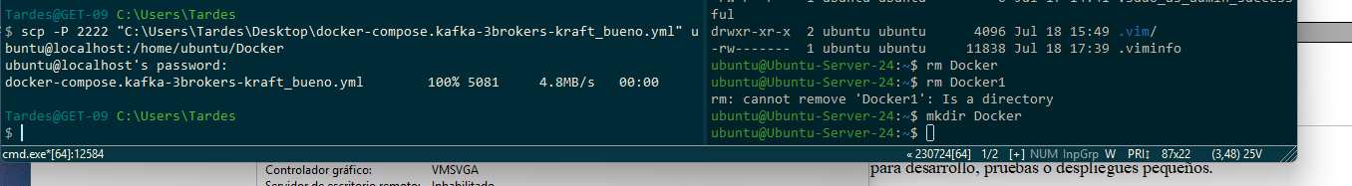

que es una librería:
fichero con extensión jar(agrupacion de ficheros class, estos no se dan al clienete el jar si), conjunto de clases para realizar una determinada funcionalidad.

Ejemplo de librería; thelog

librería de lombok, automatizar los constructores get set toString...

como se instala lombok : ir al repositorio de maven y gestion de las dependencias... y con arquetipos(plantillas de proyecto)!!!

en maven añadimos en pomp:

<!-- https://mvnrepository.com/artifact/org.projectlombok/lombok -->
<dependency>
<groupId>org.projectlombok</groupId>
<artifactId>lombok</artifactId>
<version>1.18.42</version>
</dependency>

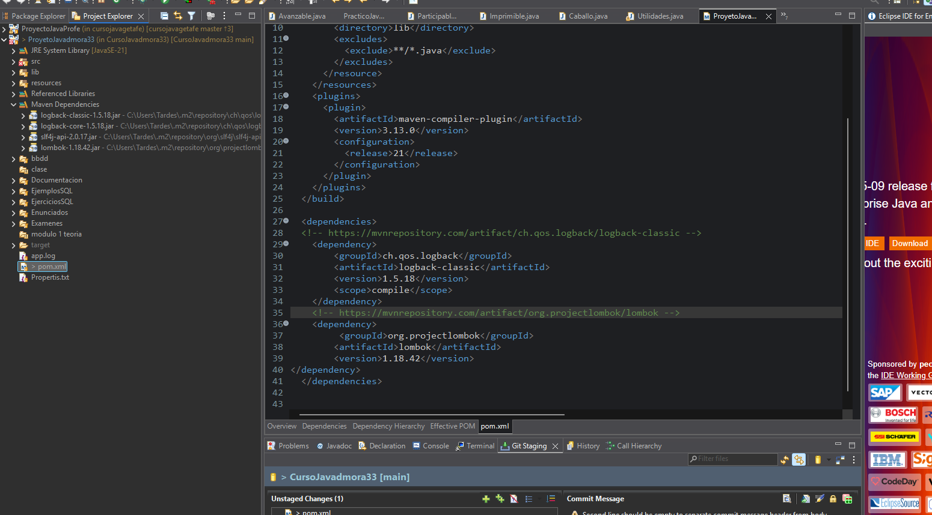

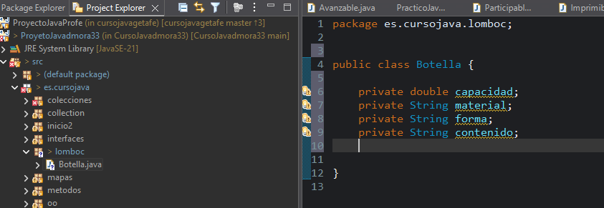
y añadimos las anotaciónes
@AllArgsConstructor “ esta es a nivel de clase por eso esta fuera.”

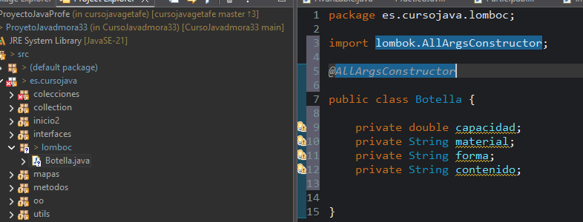

si añadimos @getter o @setter al lado de un atributo nos crea los get o set de este atributo.

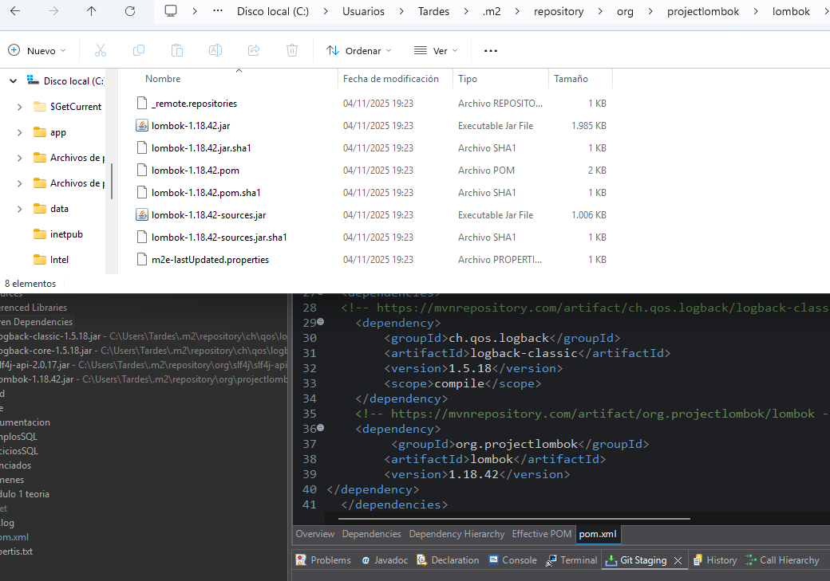

Ejecutar,,,, lombok.. y se instala...

recuesta que group id artifactid y version es la ruta....

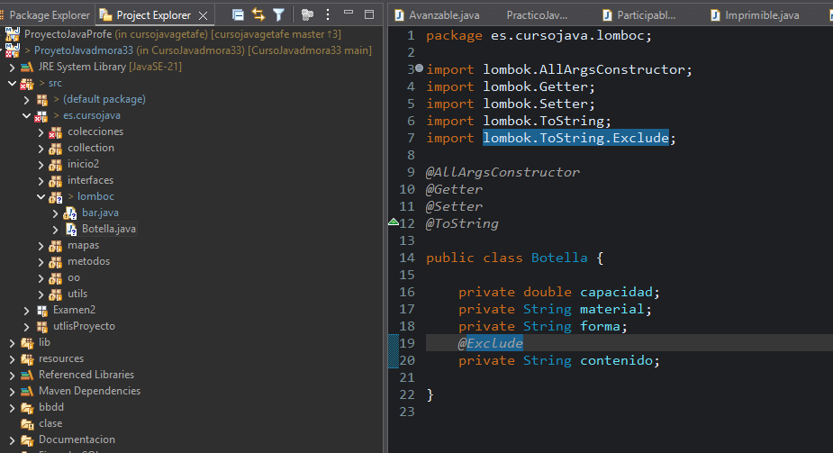

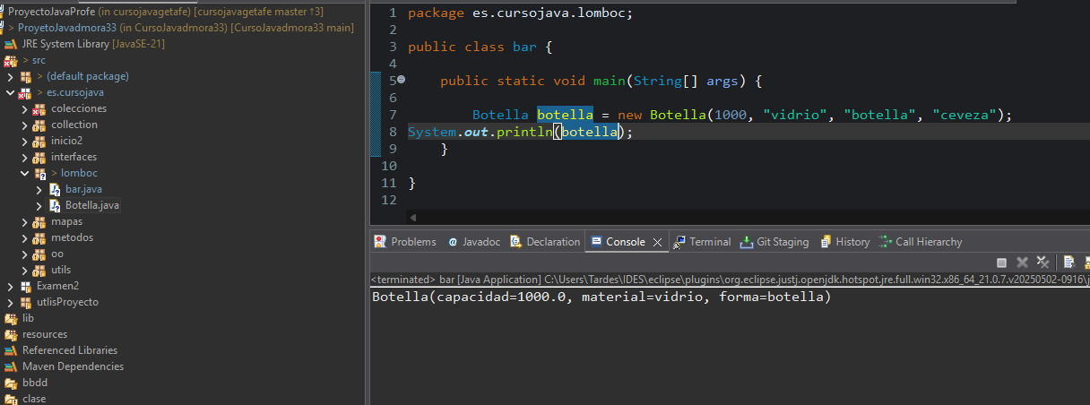

otra manera de crear objetos, con el metodo builder().......build();
